Drogi rodzicu przeczytaj opowiadanie, omów treść i zadaj pytania dziecku: Jakie święta zbliżały się, o czym wszyscy mówili? Co dzieci zrobiły na choinkę? Dlaczego Aleksandrowi nie podobała się gwiazda? Co się stało z panią ? Co postanowił Aleksander? Kto mu pomógł? Jaką niespodziankę zrobili pani koledzy i koleżanki Aleksandra? Co powiedziała pani na widok niespodzianki? Co to jest współpraca? Dlaczego ludzie powinni współpracować?

Życzenia dwudziestego pierwszego wieku
Maciejka Mazan

Przyszedł grudzień, święta Bożego Narodzenia zbliżały się coraz bardziej i wszyscy mówili tylko o choince i prezentach. Pani przyniosła do przedszkola małą choinkę i zrobiliśmy bombki i łańcuchy z kolorowego papieru, a także gwiazdę ze srebrnej folii na czubek. Aleksander twierdził, że gwiazdy wyglądają inaczej i jest to naukowo stwierdzone, więc i naszą powinniśmy zmienić tak, żeby pasowała do choinki dwudziestego pierwszego wieku, ale pani wytłumaczyła mu, że to tylko taki symbol, a nie model prawdziwej gwiazdy, i Aleksander dał się przekonać.
Ale potem wydarzyło się coś niesłychanego – pani zachorowała! Co prawda zastąpiła ją inna pani, także bardzo miła, lecz zrobiło nam się smutno. Nie zdążyliśmy złożyć naszej pani życzeń, no bo skąd mieliśmy wiedzieć, że zachoruje na grypę?
- Przecież pani wie, że ją lubicie – powiedziała zastępcza pani. – zresztą przekażę jej wasze życzenia, kiedy ją odwiedzę.
- To pani wie, gdzie mieszka nasza pani? – ożywił się Aleksander
- Oczywiście – całkiem niedaleko przedszkola – powiedziała zastępcza pani.
- Zarządzam naradę! – rzucił Aleksander, gdy zastępcza pani się odwróciła. – Co prawda święta będą za dwa dni, ale jeszcze zdążymy, jeśli wszyscy weźmiemy się do pracy. I przedstawił nam swój plan. Aleksander jest naprawdę wielki!
Następnego dnia Aleksander usiadł za stolikiem, a my podchodziliśmy doi niego i pokazywaliśmy mu to, co zrobiliśmy. Gdy przyszła pora spaceru, byliśmy gotowi. Wtedy spakowaliśmy mu to, co przynieśliśmy z domu, ubraliśmy się ciepło i razem z zastępczą panią poszliśmy do domu naszej prawdziwej pani.
Nasza pani mieszkała w domu z ogródkiem. Weszliśmy po cichutku, żeby furtka nie skrzypnęła i na drzewie , które rosło dokładnie przed oknem, rozwiesiliśmy przypięte do sznurka karteczki z literami. Te litery układały się w słowa „WESOŁYCH ŚWIĄT DLA NASZEJ PANI”. Na tym właśnie polegał pomysł Aleksandra. Trzeba przyznać, że te litery wyglądały bardzo ładnie – zastępcza pani narysowała je nam na karteczkach ołówkiem, a my pokolorowaliśmy je w domu kredkami i napis rzucał się w oczy z daleka. Tylko Mały Bobek pomylił P z B i gdyby Aleksander się nie zorientował, to napis brzmiałby „ WESOŁYCH ŚWIĄT DLA NASZEJ BANI!”.
Zastępcza pani zapukała do drzwi i kiedy nasza pani wyjrzała, zrobiła wielkie oczy. A potem zaczęła jakoś dziwnie kasłać i wycierać sobie oczy.
- Kochane dzieci – powiedziała. – Sprawiłyście mi wielką radość, ale… wystarczyłaby zwykła kartka.
- Nie proszę pani – odparł poważnie Aleksander. – Kartka to przeżytek. Mamy dwudziesty pierwszy wiek i to są życzenia dwudziestego pierwszego wieku. Od nas wszystkich. Bo my też jesteśmy przedszkolakami dwudziestego pierwszego wieku. Prawda?
- Prawda – zgodziła się pani. – jesteś wielki Aleksandrze.
- I ja tak sądzę – zgodził się z panią Aleksander.

Następnie rodzic pokazuje obrazki dziecku i pyta… która forma przekazywania sobie życzeń jest ich zdaniem , najczęściej dziś stosowana, najpopularniejsza i dlaczego? Jak było dawniej , kiedy nie było telefonów, komputera? Która forma życzeń jest zdaniem dziecka ciekawsza, ważniejsza?

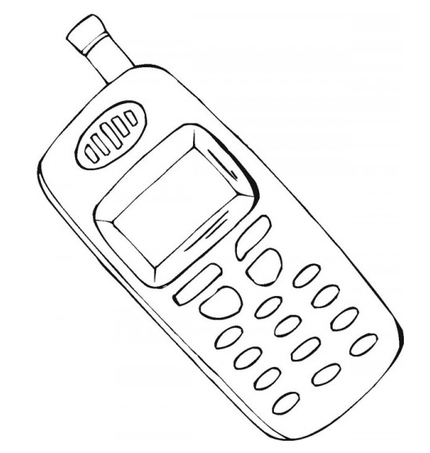

Jak pomogę rodzicom przygotować święta? – zabawa orientacyjno-porządkowa. Rodzic puszcza dowolną muzykę, a dziecko porusza się w rytm muzyki. Na przerwę w muzyce zatrzymuje się i gestem naśladuje prace domowe, w których pomogą swoim rodzicom.
„Okna” – dziecko otrzymuje kocyk. Siada na nim w siadzie skrzyżnym, ręce na kolanach. Na zapowiedź myję okna- dz. Unosi ramiona i wykonuje skłony boczne na przemian w lewa i w prawa stronę. Po chwili opuszczają ręce na kolana i wracają do pozycji wyjściowej.
Myjemy podłogę – dz. Porusza się za kocykiem w pozycji na czworakach. Po chwili zmiana . dłonie położone na podłodze, dz. W pozycji przysiadu podpartego, stopy na kocyku. Dziecko odsuwa nogi jak najdalej w tył, a następnie przysuwa. Zadanie powtarzamy 3 – 5 razy.
Kokardy na choinkę – ćwiczenie przeciw płaskostopiu. Dz. Stoi na podłodze przed rozłożonym kocykiem. Na zapowiedź kokarda na choinkę, przedszkolak kurczy i prostuje na przemian palce stóp, ściąga kocyk pod stopy, tworzy ozdobną kokardę na choinkę. Zwracamy uwagę, aby dz. Nie odrywało stóp od podłogi.

Przygotowujemy świąteczne pocztówki – składanie obrazka z części. Można pociąć starą pocztówkę na części i dać dziecku do złożenia. Możemy też wydrukować kartkę świąteczną( przykładowe pocztówki do druku w załączniku) i dać dziecku do pomalowania a potem może ją pociąć na 4 części ( trzeba narysować dziecku linie do cięcia) i dać do złożenia z powrotem ( sześciolatek na 6 części).
J. angielski
Przećwiczyć piosenkę Jingle bells strona www.super simple songs
Do pomalowania karty flashcards: Santa Claus – Mikołaj, present- present,
Elf- elf, bells, christmas tree ( krysmes tri- choinka) , snowman ( snołmen- bałwan)
Można włączyć muzykę jingle bells I powiedzieć dziecku, aby zamieniło się w jedno z tych rzeczy wymienionych powyżej. Dziecko powinno powtórzyć słówko po rodzicu.

